|  |  |
| --- | --- |
| Муниципальное бюджетное  учреждение культуры  Родионово-Несветайского района  «Межпоселенческая центральная библиотека»  ул. Пушкинская, 26,  сл. Родионово-Несветайская,  Ростовская область, 346580,  тел/факс (86340)30-9-70 |  |

МБУК Родионово-Несветайского района «МЦБ» приглашает молодежь от 14 до 22 лет принять участие в КВЕСТЕ.

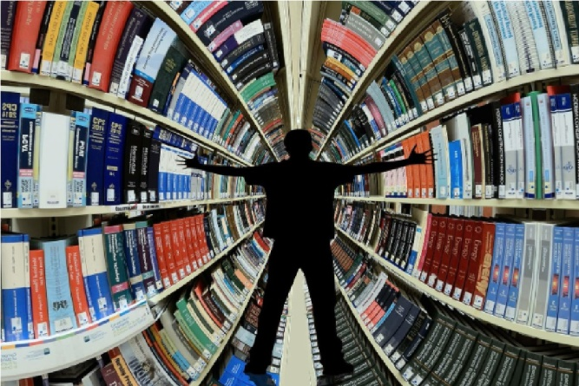[МБУК Родионово-Несветайского района "МЦБ", ул. Пушкинская, д. 26, сл. Родионово-Несветайская](https://bileton.ru/objects/mbuk-rodionovo-nesvetayskogo-rayona-mcb-ul-pushkinskaya-d-26-3819)

Библиотечный мир «Дорога в познания»

31 Марта 2023, Пт 14:00

Цена билета

**50 ₽**

**ОПИСАНИЕ:**

Работники библиотеки приглашают своих читателей поближе познакомиться с библиотекой в игровой форме. Участники смогут не только сориентироваться в пространстве, но и разобраться с вопросами, ответы на которые они смогут найти в материалах книжных выставок и на стеллажах открытого доступа. Задания тематические, связаны с книгой и библиотекой. В начале игры библиотекарь объяснит: как определить, в какой библиотечной зоне, на какой книжной выставке или стеллаже предстоит искать информацию; какую книгу и какие сведения в ней необходимо найти. При правильном выполнении задания, команда получит по одному пазлу. Собрав все картинки правильно, участники отгадают победное слово. Вопросы для игры составлены так, что команды будут выполнять задания, перемещаясь по библиотеке.

Приобрести билет можно по Пушкинской карте по ссылке: <https://bileton.ru/events/bibliotechnyy-mir-doroga-v-poznaniya-88583>